**INSTITUTO FEDERAL CATARINENSE**

**CAMPUS ARAQUARI**

**CURSO TÉCNICO EM INFORMÁTICA INTEGRADO**

**PLATAFORMA DE GAMIFICAÇÃO PARA APOIO AO PROCESSO DE ENSINO-APRENDIZAGEM**

**ANDRIELE CRISTINA VOGEL**

**GUILHERME CIPRIANO**

**MARLON CESAR KOTVISKI GUARNIERI DA SILVA**

**ARAQUARI / SC**

**2018**

**SUMÁRIO**

1- INTRODUÇÃO............................................................................................3

2-PROBLEMÁTICA..........................................................................................4

3- JUSTIFICATIVA............................................................................................5

4- OBJETIVOS.................................................................................................6

5- METODOLOGIA...........................................................................................7

6- BIBLIOGRAFIA............................................................................................9

7- ANEXOS......................................................................................................10

**1-INTRODUÇÃO**

A desmotivação dos alunos no processo de ensino e aprendizagem das disciplinas que compõem a Educação Básica vem se constituindo em um dos principais desafios dos professores e das instituições escolares na atualidade. Na visão de Bzuneck (2009) a motivação tem importância fundamental na aprendizagem, pois os alunos desmotivados estudam muito pouco ou nada e, consequentemente, aprendem muito pouco, o que dificulta a formação de pessoas capacitadas para exercerem a cidadania.

Na internet há alguns serviços que aplicam o conceito da gamificação, como as aplicações Duolingo e Babel, as quais vêm apresentando resultados satisfatórios acerca da evolução do estudante, que em muitos casos progride seu conhecimento por conta própria. Mesmo sendo algo competitivo, o estudante acaba adquirindo conhecimento significativo diante das técnicas usadas e propostas pelos docentes.

Em virtude do mencionado, é proposta às escolas de ensino fundamental uma plataforma de gamificação para apoio ao processo de ensino-aprendizagem. À vista disso, busca-se uma solução viável nos recursos virtuais, como o jogo, que gera competitividade entre os alunos, melhorando significativamente seu desempenho nos resultados. Advertimos que, a gamificação pode também trazer consequências não muito favoráveis, como por exemplo, meramente estudar enquanto houver uma premiação ou bônus. Por conta disso, a aplicação jamais deve ser utilizada como um modelo e sim como uma estratégia lúdica de motivação para o aprendizado.

Destarte, considerando este cenário instigante e pleno de desafios e possibilidades, vamos desenvolver um site de perguntas e respostas que auxilie e estimule o aprendizado dos estudantes.

**2- PROBLEMÁTICA**

O ensino das escolas públicas brasileiras é precário e desmotivador, visto que os estudantes vivenciam uma rotina massante e regrada em receber e decorar matérias dadas pelos professores. Segundo Callai (2001, p. 13) “as formas tradicionais de ensino estão se esgotando em si mesmas. Os alunos em geral estão muito distanciados daquilo que a escola faz. O prazer de poder aprender e de aprender de fato foi a muito sendo substituídos pela obrigação, pelo dever de ir à escola”. Desinteresse que também contribui para a evasão escolar, para a reprovação e a falta de compromisso com a atividade pelo corpo docente.” Em determinadas circunstâncias, devido a fastidiosa dinâmica, os alunos acabam olvidando e incompreendendo os conteúdos ministrados em aulas. O modelo educacional hodierno é disforme, uma vez que desmedida parte dos alunos têm dificuldades e desapreço no ensino.

O educador é provedor da informação ao aluno, não obstante,  pode ser o revés do aprendizado, pois, o educador ensina de modo que o mesmo entenda, entretanto, nem todas as pessoas aprendem da mesma maneira. Ademais, muitas vezes os alunos não aprendem o conteúdo e perdem interesse, refletindo-se em notas baixas, desmotivando e fazendo com que muitos desistam da vida acadêmica. Considerando este cenário, pensou-se numa ferramenta para suporte ao processo de ensino-aprendizagem, buscando estimular os estudantes a aprimorar os conhecimentos a respeito do conteúdo trabalhado nas disciplinas

**3- JUSTIFICATIVA**

Muitas vezes nos deparamos com a falta de interesse dos alunos em buscar conhecimento.

Para Furtado (2007), quando a aprendizagem não se desenvolve conforme o esperado para a criança, para os pais e para a escola ocorre a "dificuldade de aprendizagem". [...]

O que vemos são crianças desmotivadas, pais frustrados pressionando a criança e a escola. Furtado (2007, p. 03)

Diante disso, é proposta uma ferramenta que estimule crescentemente os alunos a querer aprender e explorar a ementa dos cursos disponibilizados pelo Ministério da Educação no ensino fundamental. Para tal, será implementada uma aplicação que faz uso de conceitos da gamificação, que torna o "jogo" uma ferramenta auxiliar no processo de ensino-aprendizagem. A gamificação no projeto por meio do ranqueamento pode gerar competição entre os estudantes, estimulando a curiosidade pelo conteúdo para conseguirem responder as perguntas que constam no questionário disponível na aplicação web, para que assim, fiquem bem colocados no *ranking*, evoluindo o conhecimento acerca do conteúdo ministrado em sala de aula, despertando a busca pelo conhecimento, motivando-os para ir além e progredir.

**4- OBJETIVOS**

**Objetivo Geral**

Desenvolver uma aplicação web que faça uso de elementos e técnicas da gamificação, visando auxiliar no processo de ensino-aprendizagem para o ensino fundamental II.

**Objetivo específico.**

* Entregar uma plataforma que auxilia no processo de ensino e aprendizagem do aluno
* Aumentar o interesse do aluno pelo conteúdo trabalhado em sala de aula;
* Melhorar os resultados de atividades avaliativas realizadas nas instituições de ensino.

.

**5- METODOLOGIA**

Inicialmente será desenvolvida a documentação do projeto, que consiste na descrição do contexto em que a aplicação será implementada, envolvendo uma breve abordagem à respeito do processo de ensino-aprendizagem tradicional. Tendo o cenário atual como base, será apresentada, na documentação, uma solução que possivelmente auxiliará a aumentar a eficiência do processo, tendo a tecnologia da informação como apoio, aliado com os conceitos da gamificação. Considerando que o trabalho será desenvolvido em equipe, privou-se por utilizar ferramentas colaborativas, possibilitando a cooperação dos integrantes da equipe para atuar em diferentes contextos, desenvolvendo as atividades de forma paralela. Portanto, a utilização do *Google Drive* será essencial para a escrita do documento. Outra ferramenta essencial para facilitar a comunicação da equipe é o *Slack*, qual possibilita manter histórico das interações ocorridas entre os membros da equipe.

Em uma segunda etapa será desenvolvida a modelagem da aplicação, com o intuito de facilitar a compreensão e definir o escopo do projeto, na tentativa de minimizar as alterações no projeto durante a etapa de desenvolvimento. Nesta etapa, serão utilizadas as ferramentas BRModelo, para a modelagem e normalização do banco de dados, e também o software *AstahUML*, para auxiliar na criação de diagramas. Com a criação dos diagramas, o fluxo das informações será facilmente compreendido, e poderá ser apresentado aos profissionais da educação que darão suporte ao desenvolvimento do projeto.

Os requisitos necessários serão modelados junto do orientador do projeto..

As seguintes atividades serão desenvolvidas na etapa de modelagem

- Desenvolvimento do modelo conceitual, lógico e físico;

- Desenvolvimento dos diagramas, baseados na linguagem UML; e

- Levantamento de requisitos funcionais e requisitos não-funcionais.

A terceira etapa prevista para o desenvolvimento do projeto abrange a prototipação do site, que visa entregar a interface da aplicação que será desenvolvida (*front-end*). Nessa etapa, serão utilizadas algumas ferramentas de desenvolvimento, destacando que as linguagens utilizadas serão a *HTML e CSS*.

As ferramentas utilizadas no desenvolvimento do protótipo serão:

* Linguagem de Programação Javascript;
* Linguagem de Marcação HTML;
* Linguagem de Estilo CSS;
* Sistema de Gerenciamento de Banco de Dados MySQL;
* Software PHP Storm;
* Framework *front-end* Semantic UI;
* Linguagem de Programação PHP;

**6. REQUISITOS**

**6.1 Requisitos funcionais:**

RF001 - O sistema deve permitir o cadastro de professor;

RF002 - O sistema deve permitir promover um professor para administrador;

RF003 - O sistema deve permitir o cadastro de aluno;

RF004 - O sistema deve permitir o cadastro de questões;

RF005 - O sistema deve permitir o cadastro de turmas;

RF006 - O sistema deve permitir o cadastro de categorias;

RF007 - O sistema deve apresentar as questões que a turma mais errou;

RF008 - O sistema deve apresentar o aproveitamento do aluno;

RF009 - O Sistema deve recompensar o aluno por cada questão respondida;

RF010 - O Sistema deve apresentar a classificação dos alunos;

RF011 - O sistema deve apresentar o aproveitamento da turma;

RF012 - O sistema deve permitir que o professor visualize as respostas dos alunos;

RF013 - O sistema deve permitir o arquivamento de perguntas;

RF014 – O sistema deve permitir o arquivamento de alunos;

RF015 - O sistema deve permitir efetuar login;

RF016 - O Sistema deve permitir que o professor visualize as questões cadastradas;

RF017 - O sistema deve permitir que o usuário altere sua senha.

**6.2 Requisitos não funcionais:**

RNF002 - O sistema deverá ser acessível por todas as plataformas;

Descrição: O usuário poderá acessar pelo Windows, Android, iOS, MacOS e Linux em smartphones, tablets, notebooks e computadores.

RNF003 - O sistema deverá estar disponível 24 horas por dia;

RNF004 - O sistema será desenvolvido na linguagem PHP utilizando o banco de dados MySQL;

RNF005 - O Sistema deverá ser responsivo.

**6.3 Regras de Negócio:**

RN001 - As questões que cada aluno deve responder, deve ser separada de acordo com o seu ano escolar (RF004);

RN002 - As cinco questões mais erradas de cada área pela turma devem ser apresentadas ao professor (RF007);  
RN003 – O aproveitamento da turma deverá ser feito de modo geral com todas as áreas, de forma menos abrangente somando-se apenas as turmas e de forma mais específica abrangendo somente as categorias (RF00008);

RN004 - A classificação de alunos será feita por turma e por ordem de pontuação (RF010);

**7-BIBLIOGRAFIA**

Mehdi Achourr, Manual do PHP. Disponível em: <https://secure.php.net/manual/pt_BR/index.php>. Acesso em: 16, maio de 2017.

w3schools , PHP 5 tutorial. Disponível em: <https://www.w3schools.com/css/>. Acesso em: coloque a data de acesso: 16, maio de 2017.

w3schools ,HTML 5 tutorial. Disponível em: <https://www.w3schools.com/css/>. Acesso em: coloque a data de acesso: 16, maio de 2017.

ORACLE, MySQL. Disponível em: <https://www.mysql.com/>. Acesso em: 16, maio de 2017.

JetBrains, PhpStorm. Disponível em: <https://www.jetbrains.com/phpstorm/>. Acesso em: 16, maio de 2017

Semantic UI. Disponível em: <https://semantic-ui.com/>. Acesso em: 16 de maio de 2017

Olhar digital, entenda como funciona a gamificação nas empresas. Disponível em: <https://olhardigital.com.br/games-e-consoles/video/entenda-como-funciona-a-gamificacao-nas-empresas/43964>. Acesso em: 16, maio de 2017.

Amanda Cristina Santos Costa, Gamificação, elementos de jogos e estratégias: uma matriz de referência. Disponível em: <http://www.revistas.usp.br/incid/article/viewFile/89912/103928>. Acesso em: 16, maio de 2017.

https://monografias.brasilescola.uol.com.br/pedagogia/as-dificuldades-ensino-aprendizagem-no-ensino-fundamental-i.htm

**8- ANEXOS**

Em anexo, Requisitos funcionais, Requisitos não funcionais e Regras de negócio

**8.1 Diagramas de Classes:**

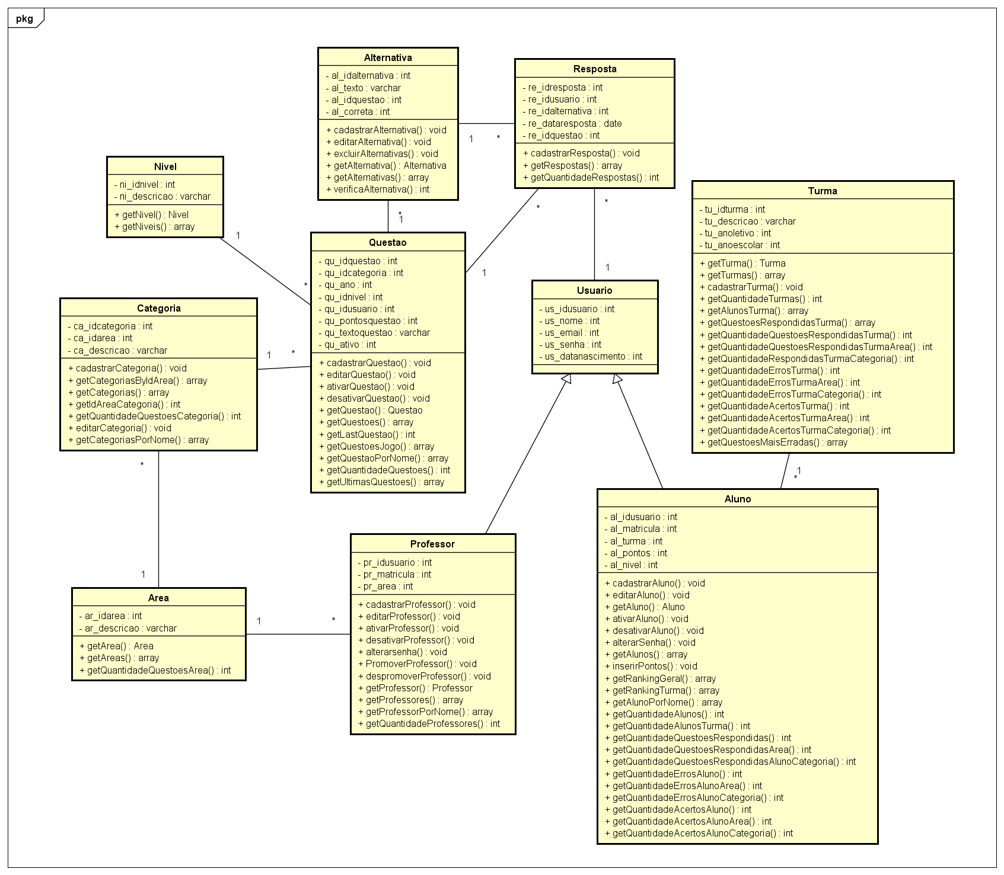

Modelo Conceitual

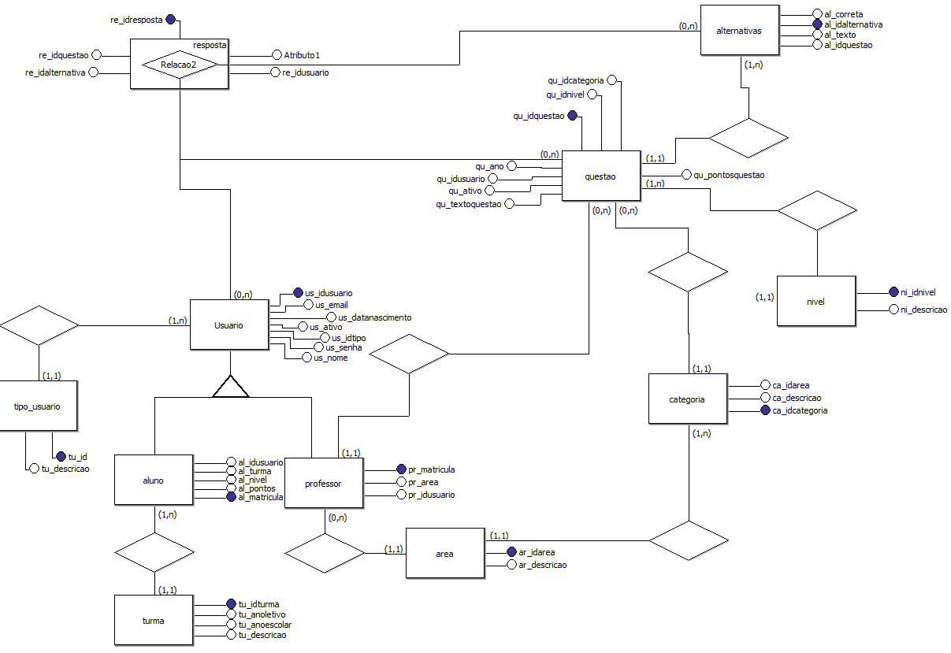

**Modelo lógico do banco de dados**

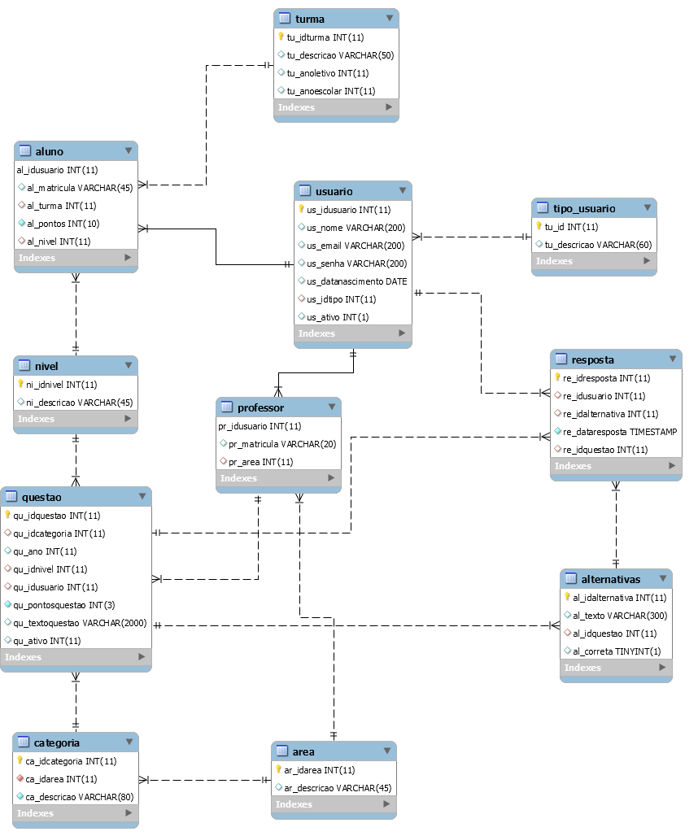

**Diagramas de Caso de Uso:**

**\*V.R.: Ver Rendimento.**

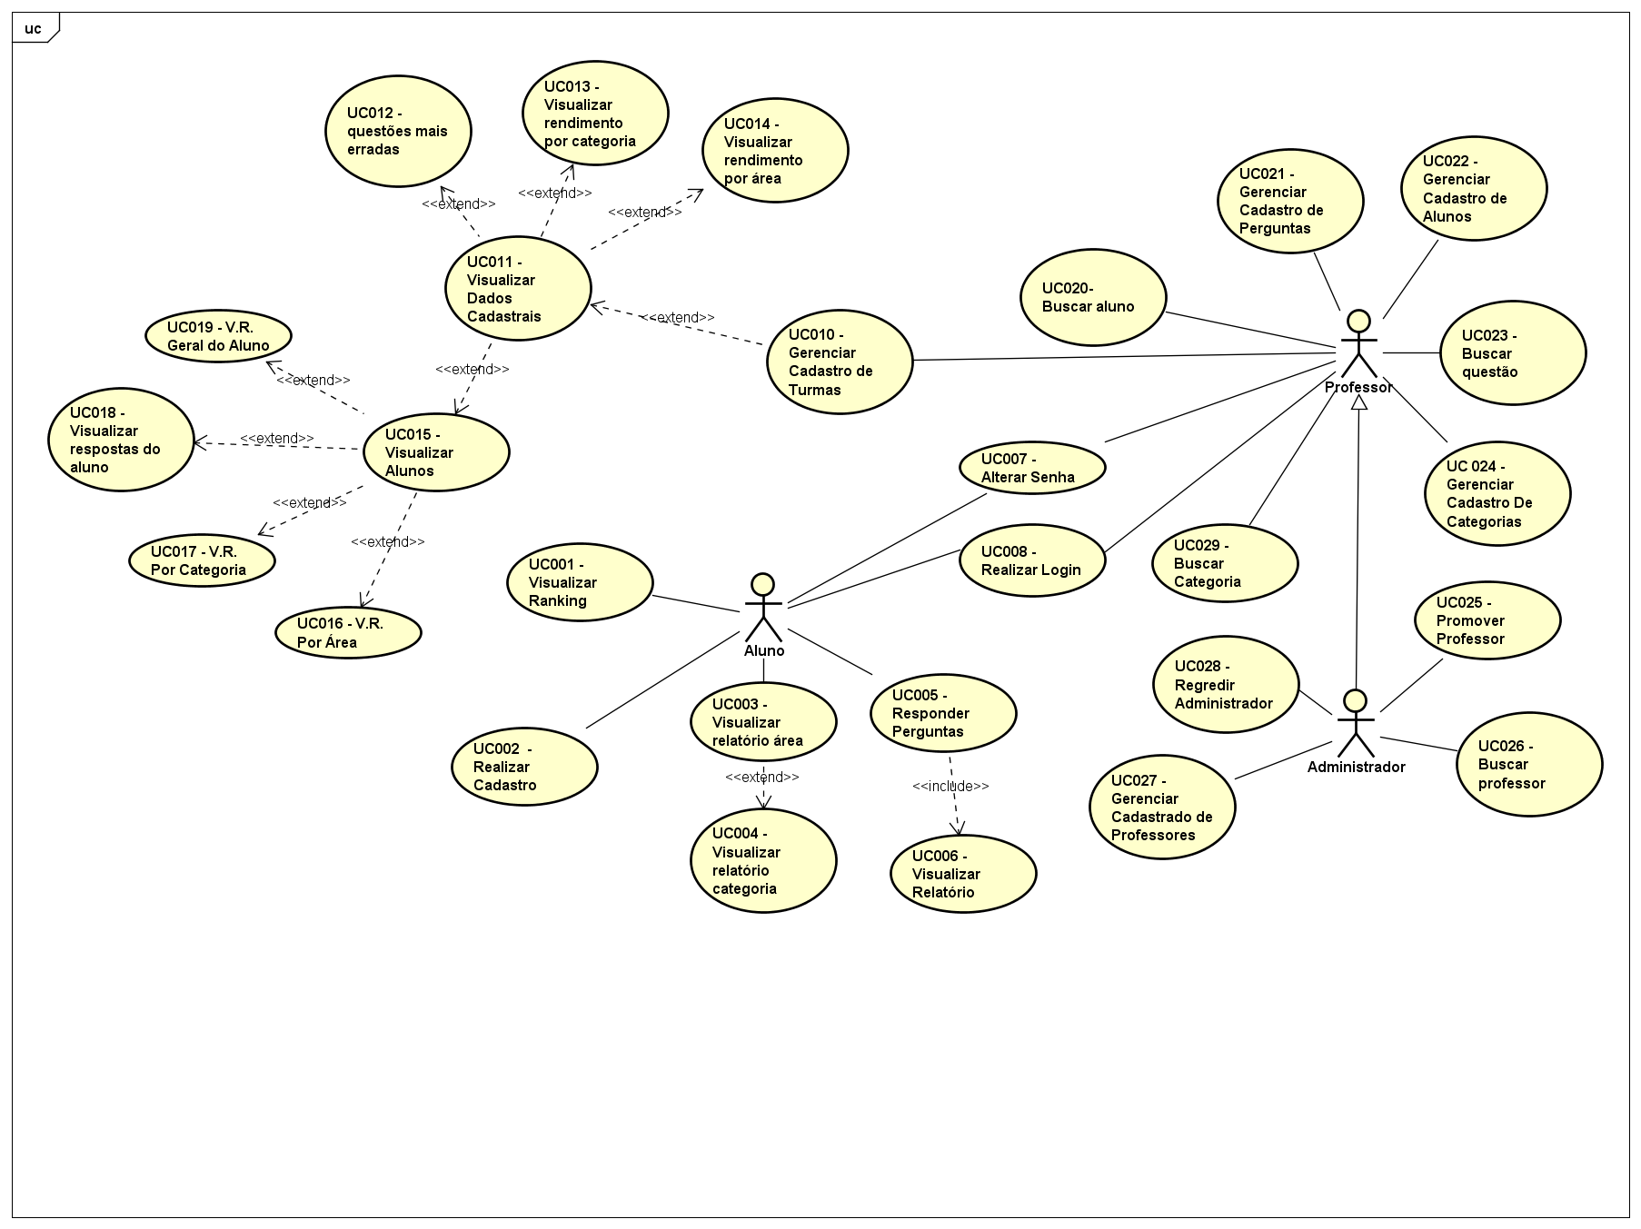

**9- CONCLUSÃO**

As contribuições deste trabalho podem ser consideradas a definição de gamificação e seu uso ligado ao ensino, proporcionar reflexão de possíveis jogos e técnicas que podem ser aplicadas em sala de aula, benefícios de uso da gamificação em práticas pedagógicas apoiando a estruturação de um espaço mais abrangente para se discutir o tema. As inovações tecnológicas recentes proporcionam um conjunto de métodos, ferramentas e técnicas de ensino disponíveis na área acadêmica educacional, neste contexto, pode-se observar que a integração de novas tecnologias em contextos de aprendizagem existentes trouxe mudanças significativas nos processos de aprendizagem globais. Com tudo é necessário realizar de maneira eficiente a escolha das estratégias que irão determinar os estilos de ensino e aprendizagem já que estruturar objetivos de aprendizagem alinhados aos avanços tecnológicos podem facilitar o processo de ensino e aprendizagem